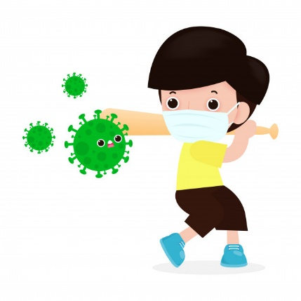
ПАМЯТКА
ПО ПРОФИЛАКТИКЕ НОВОЙ КОРОНАВИРУСНОЙ ИНФЕКЦИИ (COVID-19)
на 2020/21 учебный год
(Рекомендации по профилактике новой коронавирусной инфекции (COVID-19) в профессиональных образовательных организациях. МР 3.1/2.4.0206-20)

Для организации входного контроля лиц, входящих в колледж, провести обязательное измерение температуры бесконтактным способом.
Лица с признаками инфекционных заболеваний (повышенная температура, кашель, насморк) в колледж не допускаются.
При проявлении первых признаков инфекционных заболеваний незамедлительно обращайтесь к преподавателю или в учебную часть за медицинской помощью.
Не допускайте скопления студентов в коридорах, при входе в аудитории (помещения, здания).
Сокращайте до минимума общение со студентами из других групп во время перерывов.
Соблюдайте правила личной гигиены, как во время нахождения в колледже, так и за его пределами.
Перед приемом пищи мойте руки или обработайте кожным антисептиком (имейте при себе влажную антибактериальную салфетку).
Занятия по физической культуре и спорту проводить на открытом воздухе с учетом погодных условий.

